OS MAPAS MENTAIS E A PERCEPÇÃO AMBIENTAL DE ESTUDANTES DO ENSINO MÉDIO: UMA ABORDAGEM NA GEOGRAFIA HUMANÍSTICA

MIND MAPS AND ENVIRONMENTAL PERCEPTION OF STUDENTS OF HIGH SCHOOL: AN APPROACH IN HUMANISTIC GEOGRAPHY

Resumo: Os mapas mentais são uma forma de linguagem que refletem o espaço vivido e possibilitam que o mapeador expresse sentimentos topofílicos e topofóbicos. Assim, tem-se como objetivo no presente trabalho enfatizar a percepção ambiental local dos alunos de 3º série, do Ensino Médio, da Escola Estadual de Educação Básica Dom Pedro I, por meio da elaboração de mapas mentais. Essa investigação encontra-se embasada teoricamente no método fenomenológico, proposto por Husserl, e a análise das representações mentais está apoiada na “Metodologia Kozel”, associada às noções de ética e do saber cuidar (BOFF, 2002) e as noções de identidade e de pertencimento (TUAN, 2013). Constatou-se que práticas vinculadas ao entendimento ambiental local se fazem necessárias para a construção de um entendimento do espaço que possibilite a leitura e a compreensão dos fatos do lugar, de modo articulado, inter-relacional e sistêmico.

Palavras-chave: Cartografia Escolar. Ensino de Geografia; Educação Ambiental.

Abstract: Mind mapping is a form of language that reflect the lived space and enable the mapper express feelings topofílicos and topofóbicos. Thus, the objective in this paper is emphasize the local environmental awareness of students of 3rd year of high school, the State School of Basic Education Dom Pedro I, through the development of mental maps. This research theoretically grounded lies in the phenomenological method proposed by Husserl, and analysis of mental representations is supported by the "Kozel Methodology", associated with the notions of ethics and care knowledge (BOFF, 2002) and the notions of identity and belonging (TUAN, 2013). It was found that the local environmental understanding related practices are necessary to build an understanding of space that allows the reading and understanding of the pivotally facts, inter-relational and systemic.

Key-words: School Cartography. Geography teaching; Environmental education.

Introdução

A discussão sobre o ambiente, apesar de constituir-se como um tema transversal e interdisciplinar, é uma questão chave no discurso da Geografia, pois a inter-relação sociedade/natureza é fortemente marcada em seu discurso e em seu objeto de estudo. A temática ambiental, neste contexto, mostra-se um exercício indispensável às descobertas de novas passagens e de novos encontros, fortalecendo o desejável e o imprescindível trânsito dos sujeitos do conhecimento.
Segundo Leff (2001, p. 17), o conceito de ambiente apresenta-se justamente nessa interseção (sociedade e natureza), pois “o ambiente não é a ecologia, mas a complexidade do mundo; é um saber sobre as formas de apropriação do mundo e da natureza através das relações de poder que se inscreveram nas formas dominantes de conhecimento”.
O autor ainda menciona que o ambiente não é um processo perdido na diferenciação/especificação das ciências, nem um espaço integrável pelas trocas interdisciplinares, mas é antes de tudo a “casa comum” ou Ethos de todas as formas de vida e de sociedade. Nesse ambiente comum, todas as formas de vida necessitam de cuidado para a manutenção equilibrada da vida que, segundo Boff (2002), perpassa pela verdadeira ecologia humana. O progresso humano autêntico possui um caráter moral e pressupõe o pleno respeito pela pessoa, mas deve prestar atenção também ao mundo natural e ter em conta a natureza de cada ser e as ligações mútuas entre todos, em um sistema ordenado. Assim, “O ambiente e a falta insuperável do conhecimento, esse vazio onde se aninha o desejo de saber gerando uma tendência interminável para a completude das ciências, o equilíbrio ecológico e a justiça social” (LEFF, 2001, p. 17).
No âmbito escolar as questões ambientais podem embasar a abordagem geográfica e contribuir para a compreensão de muitos conceitos relevantes para esta disciplina. Os mapas e as representações cartográficas, assim como o enfoque ambiental, são nativos ao ensino de Geografia, tornando-se seus grandes aliados, pois materializam a representação de diversos fenômenos no espaço geográfico. A Cartografia Escolar, como recurso de ensino, pode fornecer instrumentos capazes de auxiliar a leitura do quadro ambiental de um lugar.
No ambiente escolar, a linguagem cartográfica pode auxiliar a compreensão dos fenômenos, pois por meio de suas representações pode conduzir o aluno a uma leitura sistematizada das múltiplas escalas de análise (local, regional, nacional e global) e, consequentemente, fazê-lo compreender/conhecer o lugar onde vive, percebendo que possui uma parcela significativa responsabilidade sobre a organização do espaço.
Dessa maneira, Richter, Marin e Decanini (2010, p. 169) enfatizam que

As atividades relacionadas com a Cartografia encontram-se, nos dias de hoje, muito próximas das práticas escolares. É difícil encontrarmos um aluno que não tenha participado, enquanto estudante da Educação Básica, de atividades escolares tendo o mapa como um recurso didático. Nos últimos 30 anos, a representação espacial obteve uma significativa inclusão nas propostas pedagógicas, principalmente no que se refere à disciplina de Geografia. Esse contexto nos permite esboçar a seguinte ideia, de que atualmente o uso e a construção do mapa estão muito próximos do processo de ensino-aprendizagem de Geografia, pelo menos no campo teórico-metodológico.

Contudo, muitas vezes, apesar de todo potencial, o uso de mapas é inadequado ou desvinculado com o cotidiano do aluno, exigindo uma imensa abstração e não contribuindo para a apreensão do espaço nem para a visualização gráfica dos elementos que compõe o lugar (RICHTER, 2011). Assim, é preciso que o professor, instigue os alunos, de modo criativo, para aproveitar esse valioso recurso, permitindo que o educando ultrapasse a condição de leitor de mapas acrítico e torne-se leitor e mapeador consciente de sua realidade e de seu cotidiano.
Nesta perspectiva, a Cartografia no ambiente escolar permite um olhar histórico sobre a organização do espaço e, se pensada de modo contextualizado, pode conduzir a compreensão dos elementos existentes e dos seus porquês. Segundo Cavalcanti (2005, p. 16), a Cartografia transita por todos os conteúdos da Geografia, fazendo parte do seu cotidiano. “Os conteúdos da Cartografia ajudam (...) a responder aquelas perguntas: ‘Onde? Porque nesse lugar?’. Ajudam localizar fenômenos, fatos e acontecimentos estudados e a fazer correlações entre eles”, contribuindo, assim, significativamente para o raciocínio geográfico, sistêmico e holístico.
O mapa mental, enquanto elemento da Cartografia Escolar, pode ser uma alternativa eficiente para a compreensão do lugar e das características ambientais do município, levando o aluno a uma leitura consciente e subjetiva da realidade (ambiental). Rocha (2007) menciona que o mapa mental pode ser definido como um signo que transmite uma mensagem, por meio de uma forma verbal e/ou gráfica que não necessariamente é um mapa.
Em um mapa mental o mapeador registra os elementos do espaço que são mais significativos, “com os quais mais se identifica, ou elementos dos quais mais faz uso no seu dia-a-dia ou, ainda aqueles elementos que mais lhe chama a atenção por serem exóticos, ou por seu valor histórico, ou porque tem uma relação de afetividade” (ROCHA, 2007, p. 161), buscando responder, mesmo inconscientemente, o que é preciso saber, o que as pessoas sabem e como obtém o conhecimento sobre os lugares.
Para Richter, Marin e Decanini (2010, p. 174), os mapas mentais devem “incluir no seu trabalho de representação, características e elementos que anteriormente eram consideradas desnecessárias ou sem valor científico, pois estas não estavam dentro dos padrões científicos que determinavam a construção cartográfica cartesiana”. Assim, ele “é analisado como um recurso que permite a construção de uma expressão gráfica mais livre, tendo a perspectiva de que o estudante possa transpor para essa representação espacial” (RICHTER, 2011, p. 17), elementos importantes de sua realidade e assim compor um entendimento mais profundo e complexo de seu espaço vivido, pois pode utilizar à escrita, a imagem ou o próprio mapa convencional/tradicional.
Com o uso dos mapas mentais, para a representação da realidade ambiental, cada signo (as “palavras” do mapa) poderá servir de referência para um elemento que conduz ao entendimento da percepção ambiental dos estudantes. Os mapas mentais possibilitam a inclusão de elementos subjetivos que, geralmente, não estão presentes nos mapas tradicionais e remetem aos sentimentos topofílicos e topofóbicos, fazendo com que o mapeador expresse sua afetividade e, muitas vezes, seu inconsciente (BATISTA; CASSOL; BECKER, 2015).
Segundo Hollman (2014),

Todas las imágenes, a pesar de su diversidad temática, de la multiplicidad de registros visuales utilizados y de los variados soportes de circulación, buscan emocionarnos, conmovernos y también, orientar y moldear nuestros modos de mirarlas. Empero, solo algunas de ellas, en determinados lugares y momentos históricos, se han vuelto emblemáticas y han decantado en nuestra memoria (HOLLMAN, 2014, p. 100).

Neste sentido, aquelas imagens que possuem significado, são representadas no mapa mental, remontando as lembranças do estudante mapeador. A partir do exposto, o presente estudo possui como objetivo enfatizar a percepção ambiental local dos alunos de 3º série, do Ensino Médio, da Escola Estadual de Educação Básica Dom Pedro I, por meio da elaboração de mapas mentais.

Metodologia

Essa investigação possui como aporte teórico o método fenomenológico, proposto pelo filósofo alemão Edmund Husserl, pelo qual é realizada a descrição e análise da consciência, isto é, o estudo dos fenômenos e dos objetos que se mostram “a nós”, compreendendo o sentido, tanto de ordem física quanto de caráter cultural (CHAUÍ, 2006).
Conforme Buttimer (1982) não é difícil definir a fenomenologia, podendo ser “definida como um método filosófico de reflexão a respeito da experiência consciente e uma tentativa de explicar isso em termos de significado e significância” (BUTTIMER, 1982, p. 171). Neste sentido, a fenomenologia tenta transcender o dualismo cartesiano e propõe um novo modo de conhecer.
O método fenomenológico, segundo Ales Bello (2006), possui duas etapas a primeira consiste na busca do sentido dos fenômenos ou redução eidética e a segunda se refere a como é o sujeito que busca o sentido ou redução transcendental.
Sobre a primeira etapa a autora aponta que “Husserl afirma que para o ser humano é muito importante compreender o sentido das coisas, mas nem todas as coisas são imediatamente compreensíveis (ALES BELLO, 2006, p. 23)” como o que interessa é o sentido das coisas coloca-se entre parênteses tudo aquilo que não é sentido. Chauí (2006) menciona que para realizar o processo de redução (em grego, epoché) deve-se pôr o mundo entre parênteses compreendendo o puro fenômeno que se manifesta por meio da redução eidética (memória visual), que faz aparecer à apreensão, pela consciência, de essências puras (unidades ideais formadoras de sentido).
“Na segunda fase do método fenomenológico, é, justamente, sobre o sujeito que se faz a reflexão. Refletimos e dizemos quem somos nós. A novidade é que Husserl utiliza justamente o ser humano como ponto de partida de sua reflexão” (ALES BELLO, 2006, p. 27). Esse é o processo de redução transcendental, em que a própria existência da consciência é posta entre parênteses e apreende como “eu puro” ou “eu transcendental”, que confere sentido a toda experiência de egoidade (centralizado no ‘eu’) (CHAUÍ, 2006).
O método fenomenológico, então, consiste em mostrar, bem mais que a existência, mas sim a essência do fenômeno. Seu objeto é como o sujeito percebe, e tudo tem que ser estudado tal como é para o sujeito e sem interferência de qualquer regra de observação cabendo à abstração da realidade e perda de parte do que é real, pois tendo como objeto de estudo o fenômeno em si, estuda-se, literalmente, o que aparece (CHAUÍ, 2006).
Por meio desses dois momentos, constitui-se a percepção da realidade. Contudo, existe um caminho anterior à percepção: a síntese passiva, ou seja, reúnem-se elementos sem “dar-nos conta” do que se está fazendo. “Quando conseguimos descrever o processo, sabemos o que operamos no nível passivo. Esse é um ponto sutil no trabalho de análise de Husserl” (ALES BELLO, 2006, p. 58).
Os sujeitos da pesquisa foram os alunos matriculados nas duas turmas de 3º séries do Ensino Médio de 2015 da Escola Estadual de Educação Básica Dom Pedro I (figura 1), ou seja, 24 alunos. Todos os alunos construíram mapas mentais do município durante uma manhã do Seminário Integrado da Escola. Eles foram orientados a desenhar elementos que constituem o ambiente local. Após, foram selecionados aleatoriamente 6 mapas mentais (por meio de sorteio), resultando em 20% do total os quais constituíram a amostra de descrição e de análise, conforme os resultados e as considerações a seguir.

Figura 1: Mapa de localização da Escola Estadual de Educação Básica Dom Pedro I, Quevedos, RS, Brasil.

A análise dos mapas mentais foi apoiada na metodologia proposta por Kozel (2007). Segundo a autora, “visando decodificar os textos referendados nos mapas mentais e em sua construção sígnica elaboramos uma metodologia como aporte para as análises desenvolvidas a partir dessas representações” (KOZEL, 2007, p. 133).
Segundo a “Metodologia Kozel” (2007), os mapas foram decodificados e analisados pelos seguintes quesitos:
a) Interpretação quanto à forma de representação dos elementos na imagem: observaram-se em um primeiro momento as formas que aparecem como: ícones, letras, mapas e linhas.
b) Interpretação quanto a distribuições dos elementos na imagem: analisaram-se como as formas estão dispostas no mapa, isto é, se estão isoladas, dispersas, horizontais, em perspectiva.
c) Interpretação quanto às especificidades dos itens: neste item a leitura aprofundou-se, subdividindo-se em:
- Representação dos elementos naturais da paisagem
- Representação dos elementos da paisagem construída
- Representação dos elementos móveis
- Representação dos elementos humanos
d) Apresentação de outros aspectos ou particulares: apresentou-se de outros elementos que permitem a decodificação da informação. Neste item, incluiu-se as percepções sobre as questões ambientais inspiradas nas noções de ética e do saber cuidar (BOFF, 2002) e as noções de identidade e de pertencimento (TUAN, 2013).

Desenvolvimento

Mapear é de uma ou outra maneira tomar a medida do mundo, porém mais do que meramente tomá-la, figurando a medida tomada em tal maneira que possa ser comunicada entre pessoas, lugares e tempos. A medição do mapeamento não é restrita ao matemático, ela igualmente pode ser espiritual, política ou moral. Pelo mesmo sinal, o registro do mapeamento não é confinado ao que é para arquivar, mas também inclui o que é lembrado, imaginado, contemplado. O mundo figurado através do mapeamento assim pode ser material ou imaterial, existente ou desejado, inteiro ou em partes, experimentado, lembrado ou projetado de várias maneiras (COSGROVE, 1999 citado por KOZEL, 2007, p. 116).

Os mapas é uma das primeiras formas de linguagem utilizadas pela humanidade para se comunicar. Uma linguagem que ultrapassa a própria representação, como menciona Cosgrove (1999 apud KOZEL 2007), estendendo-se aos mundos vividos dos mapeadores. Neste sentido, os mapas mentais são uma forma de linguagem que reflete o espaço vivido e possibilitam que o mapeador expresse sentimentos topofílicos e topofóbicos, representados em nuance cujos signos e símbolos são construções sociais.
Assim, para Bertin (2014), o estudo da percepção, por meio de representações, como os mapas mentais, faz-se necessário nas investigações geográficas, sobretudo para entender as relações e interações entre o homem e o ambiente, influenciando as decisões e a representação espacial e social.
Em sala de aula, podem ser utilizados nos momentos iniciais do trabalho sobre um determinado tema ou conteúdo, quando o objetivo é trazer os conhecimentos e as representações prévias dos alunos. De forma similar, é um procedimento importante nos momentos finais de uma unidade de estudo, já que oportuniza a retomada e a verificação dos conhecimentos construídos (BATISTA; BECKER; CASSOL, 2015).
Tuan (2013, p. 100) pondera que

O desenho de mapas é evidência incontestável do poder de conceituar as relações espaciais. É possível determinar o caminho por meio do cálculo de posição sem usar observações astronômicas e mediante a considerável experiência sem procurar desenhar as relações globais da localidade.

Ao mesmo tempo, as representações livres podem chamar a atenção para as raízes éticas e espirituais dos atuais problemas ambientais. Os mapas mentais nos convidam a encontrar soluções não só na técnica, mas também em uma mudança do ser humano. Por isso, acredita-se que a construção de mapas mentais, como um procedimento pedagógico, é relevante, pois se caracteriza por representações pessoais dos conceitos construídos ao longo da vida, desencadeando processos mentais importantes para o desenvolvimento dos alunos e oportunizando condições de expressão do mundo vivido (BATISTA; BECKER; CASSOL, 2015).
Neste sentido, Richter (2011) aponta que as representações oriundas das imagens mentais não existem dissociadas do processo de leitura que se faz do mundo. Logo, os mapas mentais são considerados uma representação do mundo real observado por meio do olhar particular de um ser humano, com uma história, uma cultura, um aporte cognitivo e emocional, pela visão de mundo e por intencionalidades que permite identificar como esse indivíduo compreende o lugar em que está inserido e como ele se relaciona com o mesmo.
Dentre os elementos que influenciam na percepção e consequentemente na construção dos mapas mentais esta a idade, o tempo, mas principalmente, as sensações, ou seja, os sentimentos topofílicos e topofóbicos onde estão imbricados valores, atitudes e vivências. A idade dos alunos participantes da pesquisa revela a fase da adolescência e varia entre 15 e 21 anos. Com relação ao tempo de residência dos participantes da pesquisa evidenciou-se que 80% residem a mais de 10 anos no município.
Os mapas mentais construídos pelos alunos (figura 2) são imagens que representam uma articulação entre os elementos constitutivos do espaço vivido, demonstrando como eles entendem o ambiente local. A linguagem dos mapas é a semantização que os alunos fazem de seu município enquanto espaço de vivência, de sensações e de percepções. A partir disso, serão apresentados os 6 mapas mentais nas figuras 2 a 7. Para cada mapa serão tecidas considerações com base na “Metodologia Kozel” e, por fim, comparar-se-á todos os mapas apresentados, destacando-se as percepções sobre as questões ambientais inspiradas nas noções de ética e do saber cuidar (BOFF, 2002) e as noções de identidade e de pertencimento (TUAN, 2013).

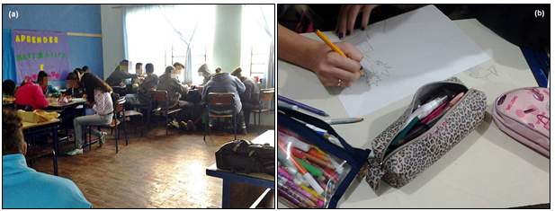
Figura 2: a e b) Alunos elaborando os Mapas Mentais.
Fonte: Atividade na Escola. Jun/2015.

Assim, “el conjunto de mapas ambientales nos ofrece interesantes elementos para examinar los modos de entender, conceptualizar e imaginar la naturaleza, sus transformaciones y los grados de aceptación o rechazo ante ellas” (HOLLMAN, 2014, p.112).
O mapa mental, na figura 3, mostra, com relação à forma, diversos ícones que evidenciam o espaço vivido do aluno mapeador. A distribuição dos elementos na imagem é dispersas, mesclando visões horizontais, em perspectiva e verticais. Percebe-se também a forte influenciam de elementos naturais da paisagem, associados aos elementos da paisagem construída e aos elementos humanos, em menor escala. Assim, apresar de apresentar certa generalização, o aluno identifica elementos chave na realidade ambiental do município.

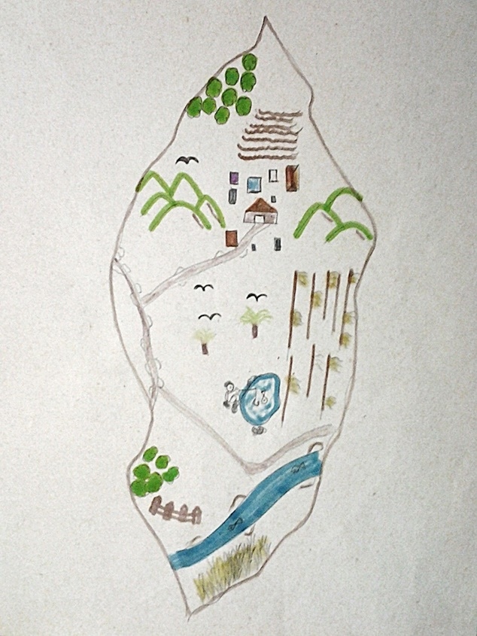
Figura 3: Mapa Mental de um Aluno de 3º Série do Ensino Médio.
Fonte: Atividade na Escola. Jun/2015.

O mapa mental da figura 4, assim como o mapa da figura 3, apresenta, com relação à forma, ícones referentes ao espaço vivido. A distribuição dos elementos na imagem é dispersas, mesclando visões horizontais, em perspectiva e verticais. Neste caso, porém, os elementos da paisagem construída possuem uma forte influenciam assim como os elementos naturais da paisagem, o que permite identificar uma compreensão mais global do conceito de ambiente, isto é, aquele que considera o natural e o antrópico. Além disso, os elementos presentes no mapa mental demostram uma maior diversidade com relação ao ambiente conhecido e vivenciado fazendo o aluno identificar elementos chave na realidade ambiental.

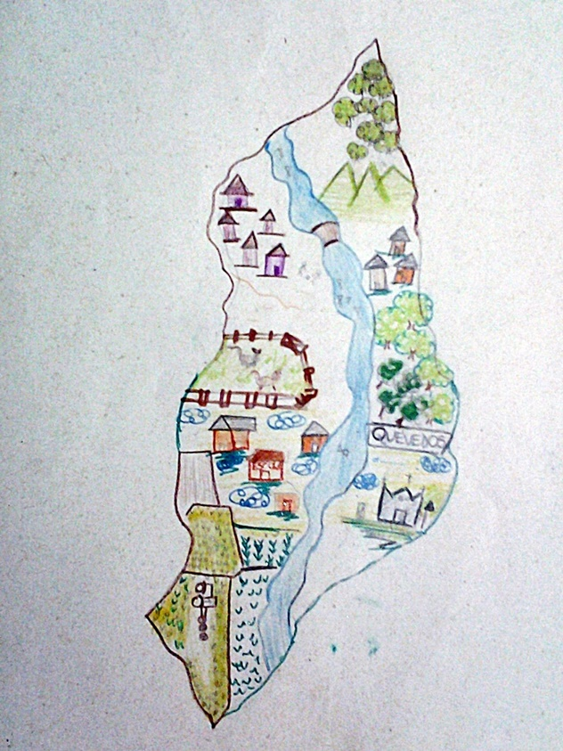
Figura 4: Mapa Mental de um Aluno de 3º Série do Ensino Médio.
Fonte: Atividade na Escola. Jun/2015.

Na construção sígnica da figura 5, percebe-se a utilização de elementos que remetem a forma dos mapas tradicionais/cartesianos. Os elementos são centralizados na folha, porém não há identificação de elementos ambientais apenas dos limites políticos e da residência do aluno (elementos da paisagem construída). Isso permite inferir que o aluno mapeador encontra-se em um estágio de síntese passiva em relação ao ambiente, isto é, “um caminho anterior à percepção (...). Ou seja, nós reunimos elementos sem nos darmos conta do que estamos fazendo” (ALES BELLO, 2006).

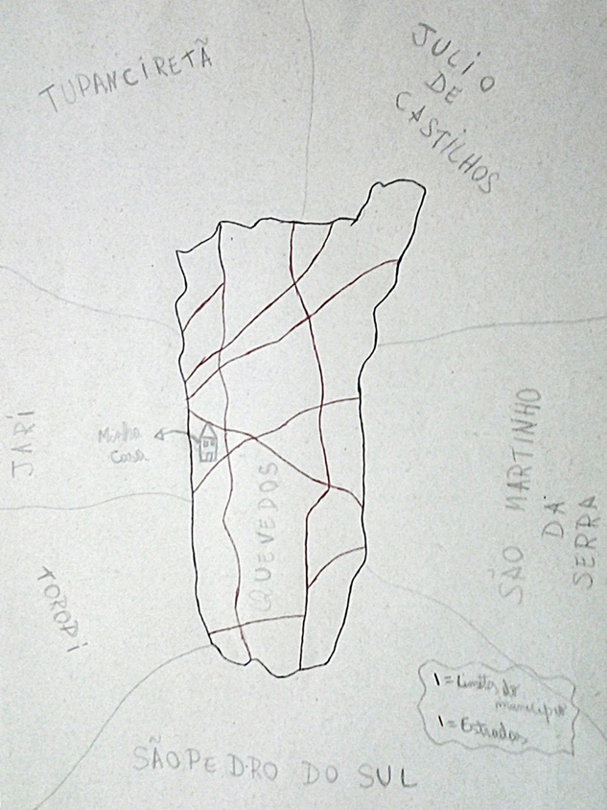
Figura 5: Mapa Mental de um Aluno de 3º Série do Ensino Médio.
Fonte: Atividade na Escola. Jun/2015.

Os três mapas apresentados (figuras 3, 4 e 5), todavia, apresenta uma noção de totalidade com relação ao município de Quevedos, identificando que esse possui uma área urbana e uma área rural fato desconsiderado nos mapas das figuras 6, 7 e 8, apresentados a seguir. Na figura 6, o mapeador utilizou ícones para representar a realidade, distribuindo-os por meio da utilização de visões horizontais e verticais. Predominam representações dos elementos da paisagem construída e representação dos elementos humanos, existindo alguns elementos da paisagem natural. Nota-se, então, que para esse aluno a interpretação do ambiente está fortemente atrelada ao mundo antropizado, ou seja, a interferência do ser humano sobre o meio.

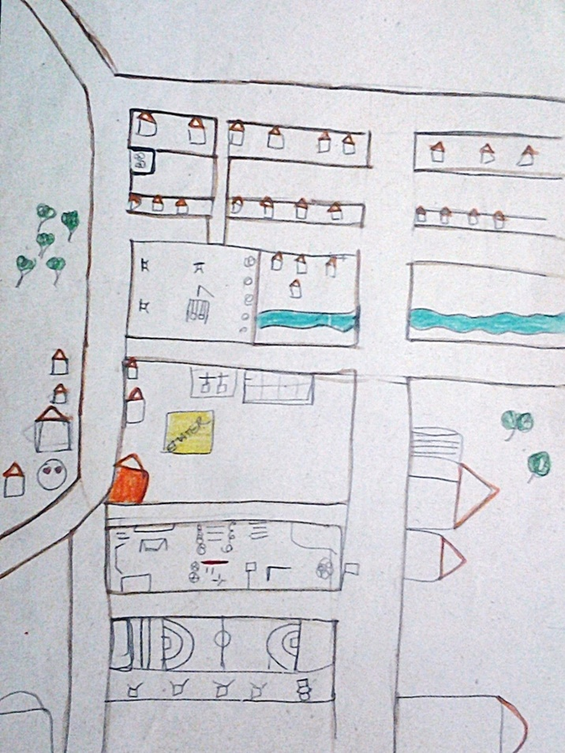
Figura 6: Mapa Mental de um Aluno de 3º Série do Ensino Médio.
Fonte: Atividade na Escola. Jun/2015.

Na figura 7, assim como na figura 5, observa-se a utilização de elementos que remetem a forma dos mapas tradicionais/cartesiano, centralizado na folha, não havendo identificação de elementos ambientais apenas dos limites políticos e elementos da paisagem construída urbana.

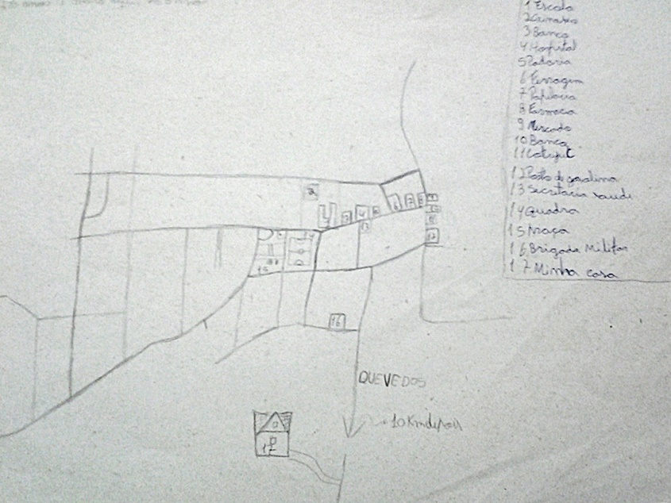
Figura 7: Mapa Mental de um Aluno de 3º Série do Ensino Médio.
Fonte: Atividade na Escola. Jun/2015.

No mapa mental da figura 8, também são utilizados ícones para a representação da realidade e mesclasse as visões vertical e horizontal observa-se a utilização de elementos que remetem a forma dos mapas tradicionais/cartesiano, centralizado na folha, não havendo identificação de elementos ambientais apenas dos limites políticos e elementos da paisagem construída urbana. O grande destaque é para os elementos da paisagem construída e representação dos elementos humanos. Nota-se, então, que para esse aluno a interpretação do ambiente está fortemente atrelada as transformações geradas pelo ser humano no ambiente.

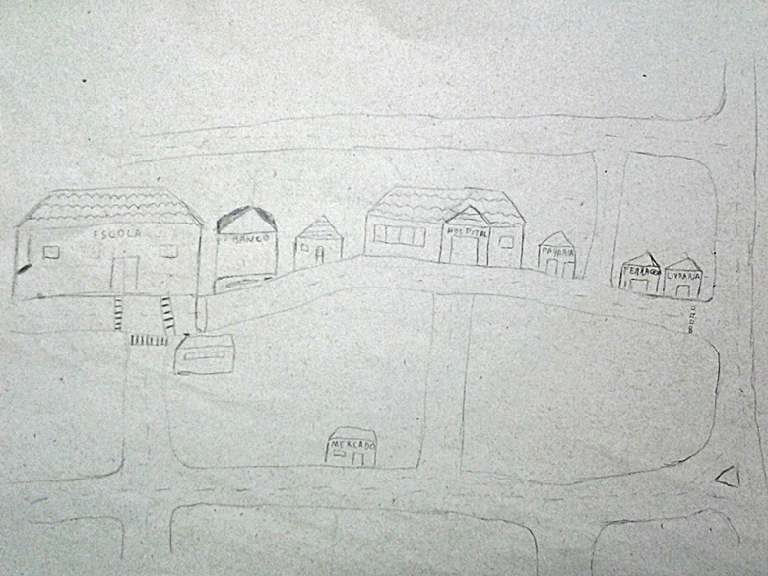
Figura 8: Mapa Mental de um Aluno de 3º Série do Ensino Médio.
Fonte: Atividade na Escola. Jun/2015.

Contudo, apresar da imensa generalização e abstração nas representações, os mapas mentais dos alunos do 3º série apresentam uma percepção ambiental bem mais ampla que das outras séries do Ensino Médio, com maior detalhamento do município e articulando o espaço urbano e o rural. Ademais, há uma evidente preocupação com o formato do município e com a representação das múltiplas variáveis ambientais existentes (BATISTA; CASSOL; BECKER, 2015). Essa percepção mais aguçada pode estar vinculada ao maior tempo de estudo, pois os conteúdos desenvolvidos na escola, associado à maior maturidade da turma, pode auxiliar a leitura mais completa da realidade.
Os mapas das figuras 3, 4 e 5 apresentam o município em um formato semelhante a sua divisão política, o que remete a um conhecimento cartográfico básico sobre o local. As figuras 3 e 4 possuem certa riqueza de detalhes com relação às características ambientais do município como: o relevo, os diferentes cultivos e intensidades de modernização no campo, a vegetação natural, a pecuária, a área urbana e as moradias rurais, as estradas, os animais e o ser humano (pescador). Já a figura 5, preocupa-se mais com os limites políticos e com o sistema viário. As figuras 6, 7 e 8 apresentam a área urbana com maiores detalhes que os mapas mentais das turmas anteriores. Destacam-se, na figura 6, os elementos naturais da área urbana como o Córrego da Aguada e a vegetação.
Assim como constatado por Hollman (2014, p. 111), observa-se que “A pesar de este pasaje a un grado de abstracción, en algunos casos es posible identificar un mayor grado de vinculación con imágenes ambientales en la forma de nominar las problemáticas ambientales” e outras a percepção ambiental permanece a nível de síntese passiva e não é apresentada claramente no mapa mental. Nesta perspectiva, a linguagem da Cartografia Escolar, por meio dos mapas mentais, pode contribuir com o Ensino de Geografia e com a construção da noção de pertencimento dos alunos e, consequentemente, para o desenvolvimento de uma cultura ambiental do lugar, pois permite a analise e a reflexão sobre as representações e sobre o lugar gerando um vínculo de afetividade e de cuidado com o ambiente que faz parte do seu cotidiano.
A reflexão sobre a situação do planeta e da humanidade pode soar uma mensagem repetida e exaurida pelas mídias, mas, em âmbito escolar pode trazer inovação, se for apresentada a partir de um confronto pessoal com o contexto atual, mundial e local. Os mapas mentais permitem este confronto pois, no exercício livre de reflexão e de expressão gráfica, propiciam reconhecer o “eu” (experiência de egoidade) na história da humanidade e o compromisso perante o mundo do qual fazemos parte.

Conclusão

Os alunos da 3º série demonstram compreender o conceito de ambiente e evidenciam conhecerem o município em sua totalidade, o que possibilita uma leitura mais condizente com o espaço geográfico local e, por sua vez, remete a sentimentos identitários, de pertença e de cuidado com o lugar. A partir dos resultados apresentados, acredita-se que a construção de mapas mentais, como um procedimento pedagógico, é relevante, pois se caracteriza por representações pessoais dos conceitos construídos ao longo da vida, desencadeando processos mentais importantes para o desenvolvimento dos alunos e oportunizando condições de expressão do mundo vivido.
Certamente, não há receitas para a uma efetiva prática pedagógica enfatizando a perspectiva ambiental, mas sem a articulação sociedade-natureza, ela não poderá cumprir seu papel e, menos ainda, desenvolver a noção de pertencimento e a sensibilização nos diversos contextos e, por conseguinte, não desenvolverá a noção de cuidado com o ambiente. No contexto da Geografia Escolar, acaba contribuindo para o entendimento do espaço de maneira que possibilita a leitura e a compreensão das verdades temporárias sobre o “mundo” de modo articulado, inter-relacional e sistêmico.
Dessa maneira, percebe-se que as práticas vinculadas ao entendimento ambiental local se tornam urgentes para a construção de um entendimento do espaço que possibilite uma leitura e uma compreensão das verdades temporárias sobre o “mundo” de modo articulado, inter-relacional e sistêmico, permitindo um pensar mais reflexivo e despertando o sentimento de pertencimento e a identidade dos educandos. Ao mesmo tempo, sublinhando a necessidade urgente de uma mudança radical no comportamento da humanidade.

Agradecimentos

Ao Programa de Pós-Graduação em Geografia pela infraestrutura disponibilizada para a realização da pesquisa, à Coordenação de Aperfeiçoamento de Pessoal de Nível Superior (CAPES) pelo auxílio da bolsa de mestrado à primeira autora e à Escola Estadual de Educação Básica Dom Pedro I pela disponibilidade em participar da pesquisa em desenvolvimento.

Referências

ALES BELLO, A. Introdução à fenomenologia. Bauru, SP: Edusc, 2006.

BATISTA, N.L; BECKER, E. L. S; CASSOL, R. Os mapas mentais e a percepção ambiental dos alunos de ensino médio do município de Quevedos/RS. In: XI Encontro Nacional da ANPEGE. Presidente Prudente, SP: ANPEGE, 2015.

BERTIN, M. O ensino da geografia na Tríplice Fronteira (Puerto Iguazú/AR, Foz do Iguaçu/BR e Ciudad del Este/PY), e o turismo como possibilidade de reflexão das representações sociais e espaciais. (Tese de doutorado). Universidade Federal do Rio Grande do Sul, Instituto de Geociências, Programa de Pós-graduação em Geografia, Porto Alegre, RS: 2014.

BOFF, L. Saber cuidar: ética do humano – compaixão pela terra. Petrópolis (RJ): Vozes; 2002.

BUTTIMER, A. Aprendendo o dinamismo do mundo vivido. In: CHRISTOFOLETTI, A (Org.). Perspectivas da Geografia. São Paulo: Difel, 1982.

CAVALCANTI, L. de S. Geografia e práticas de ensino. Goiânia: Alternativa, 2005.

CHAUÍ, M. Convite a Filosofia. São Paulo: Ática. 2006.

HOLLMAN, V. Mapas, imaginarios y memoria ambiental en Argentina. In: Revista Geografares, Edição Especial, p.96-117, Janeiro-Agosto, 2014.

KOZEL, S. Mapas mentais – uma forma de linguagem: perspectivas metodológicas. In: KOZEL, S; SILVA, J. C; GIL FILHO, S. F. Da percepção a Cognição a representação: reconstruções teóricas da Geografia Cultural e Humanística. São Paulo: Terceira Margem, 2007.

LEFF, E. Epistemologia Ambiental. São Paulo: Cortez, 2001.

RICHTER, D. O mapa mental no ensino de geografia: concepções e propostas para o trabalho docente. São Paulo: Cultura Acadêmica, 2011.

RICHTER, D.; MARIN, F. A. D. G.; DECANINI, M. M. S. Ensino de geografia, espaço e linguagem cartográfica. In: Mercator. volume 9, número 20, 2010: set./dez.

ROCHA, L. B. Mapa mental: forma de comunicação espacial. In: TRINDADE, G. A.; CHIAPETTI, R. J. N. (Orgs.). Discutindo Geografia: Doze razões para se (re)pensar a formação do professor. Ilhéus, BA: Editus, 2007

TUAN, Y. Paisagens do medo. São Paulo: Editora UNESP, 2005.

TUAN, Y. Topofilia: um estudo da percepção, atitudes e valores do meio ambiente. São Paulo: Difel, 1980.

O presente artigo é um fragmento de um capítulo da dissertação de mestrado desenvolvida no Programa de Pós-Graduação em Geografia da Universidade Federal de Santa Maria.
“Ethos, em seu sentido original do grego, significa a toca do animal ou casa do humano, ou seja, a Terra” (BOFF, 2002, p. 27).
Tuan (2005) acredita que o fato das imagens serem extraídas do lugar não significa que o mesmo as tenha determinado, nem que certos meios possuam o irrelevante poder de despertar sentimentos topofílicos e topofóbicos. Para ele, o ambiente pode não ser a causa direta da topofilia ou topofobia, mas fornece o estímulo sensorial que, ao agir como imagem percebida, dá forma as alegrias e as ideais. “A palavra topofilia é um neologismo, útil quando pode ser definida em sentido amplo, incluindo todos os laços afetivos dos seres humanos com o meio ambiente material. Estes diferem profundamente em intensidade, sutileza e modo de expressão. A resposta ao meio ambiente pode ser basicamente estética: em seguida, pode variar do efêmero prazer que se tem de uma vista, até a sensação de beleza, igualmente fugaz, mas muito mais intensa, que é subitamente revelada. A resposta pode ser tátil: o deleite ao sentir o ar, a água, a terra. Mais permanentes e mais difíceis de expressar, são os sentimentos que temos para com o lugar, por ser o lar, o lócus de reminiscências e o meio de se ganhar a vida” (TUAN, 1980, p. 106).

